Реконструкција на локален пат од крстосница со пат кон брана Турија до центар на село Доброшинци-Општина Василево
Вкупна должина на патот: L = 1320 m
- Проектирана брзина: 30 km/h
- Ширина на профил на патот: 5.00 m
- Максимален попречен наклон: 2.50 %
- Максимален надолжен наклон: 10.69 %
Структура на тротоар
- БНХС 16 – асфалтен слој: d = 8cm
- Тампон под коловоз: 35cm
- Taмпон под тротоар: 20cm

Предметната улица е дел од Т4Д5.
Работите ги изведува градежната компанија ДПТУ ЕСКАВАТОРИ – МК Дооел Скопје. Вкупната вредност за изградба на оваа улица изнесува 16,421,768 денари.

Преглед на проектот

Припремни работи :

- Обележување и осигурување на траса

Долен и горен строј:

- Машински ископ на хумус, со транспорт во депонија ( за проширување на патот)
- Машински ископ на постојниот коловоз
- Изработка на подтло/постелка
- Изработка на насип
- Вградување на тампонски слој (под коловоз) d=35см
- Вградување на бетонски рабници 18/24
- Вградување на тампонски слој (под тротоари) d=20см.
- Вградување на слој БНХС 16 d=8см.
- Вградување на тротоарски бетонски рабници 8/22
- Вградување на павер елементи на тротоари d=6см

Одводнување:
- вградување на дренажни цевки ф150 (со ископ, филтерски материјал и затрпување
- Дренажа од км.0+902-1+323

Сообраќајна сигнализација:

- Поставување(монтажа) на сообраќајни знаци
- Обележување на хоризонтална сигнализација

Дополнителни количини:

- Изработка на насип, со набавка на материјалот (подобрена постелка)
- Изработка на два испуста за одводнување на км.0+958 и км.1+026 согласно Техничкото решение за одводнување на патот.

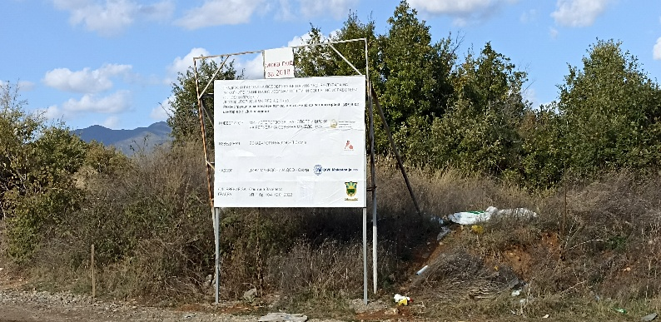 | 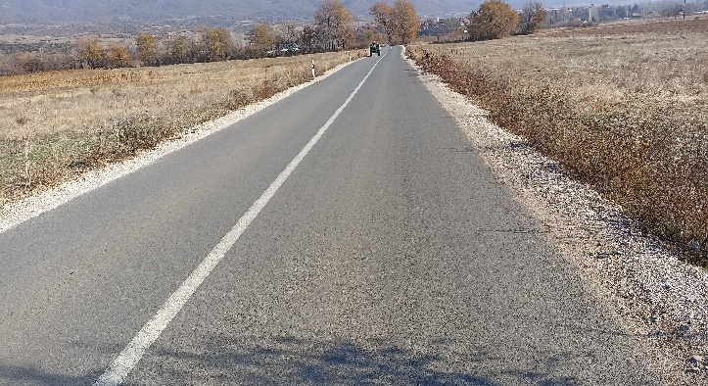
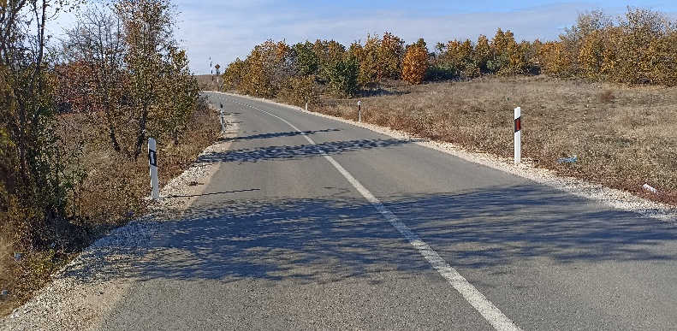 | 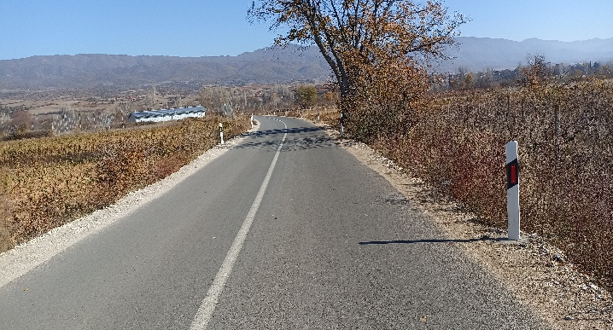
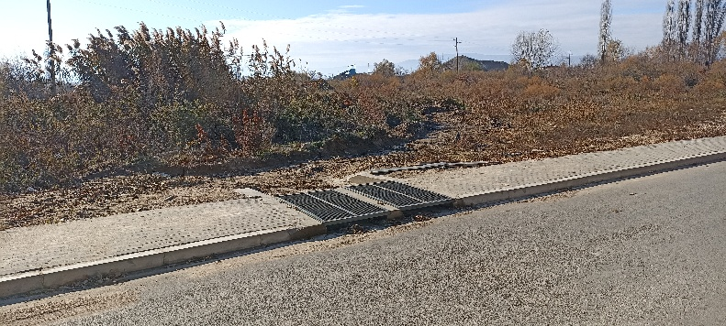 | 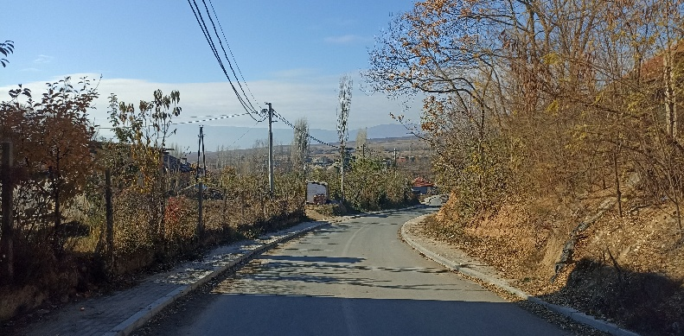
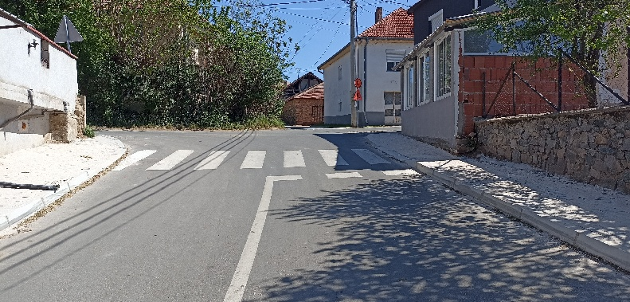 | 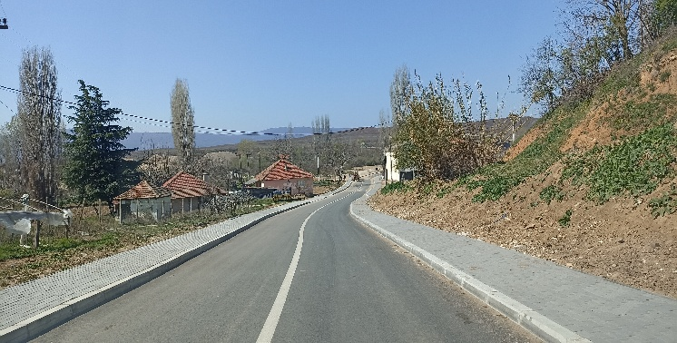
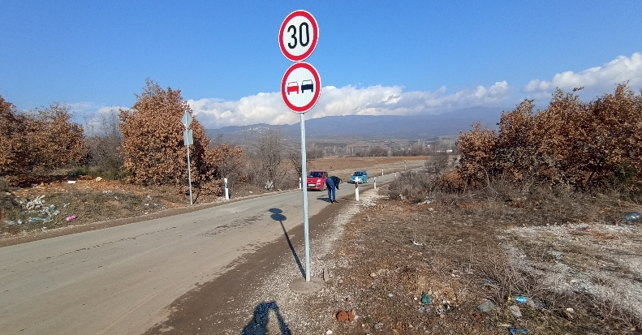 | 